16.06.2020 / wtorek/ Dzień dobry

Dzisiaj jeszcze o zwierzętach groźnych i nieznajomych.

**1. Zwierzęta leśne-** popatrzcie które zwierzęta znacie, a które nie. Niektóre są roślinożerne, a niektóre drapieżniki, co to oznacza? Roślinożerne: sarna, jeleń, zając, wiewiórka, dzik. Drapieżniki: wilk, lis, kuna, borsuk, sowa.

Pytamy*: Co jedzą zwierzęta roślinożerne, a czym odżywiają się drapieżniki? Jak zachowujemy się w lesie? Jak należy się zachować, kiedy zobaczymy w lesie dzikie zwierzę? Co może się stać, gdy napotkamy żmiję, niedźwiedzia, wilka, dzika? /zwracamy uwagę, że dzikie zwierzęta atakują ludzi wyłącznie w sytuacji zagrożenia/*

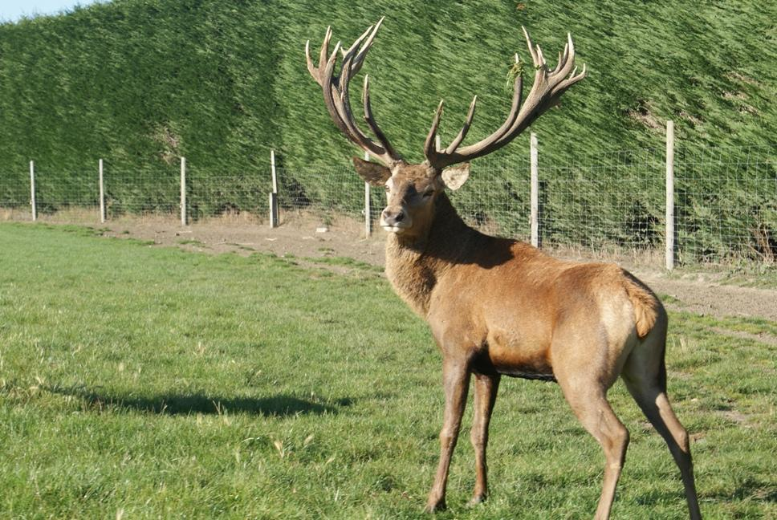 jeleń 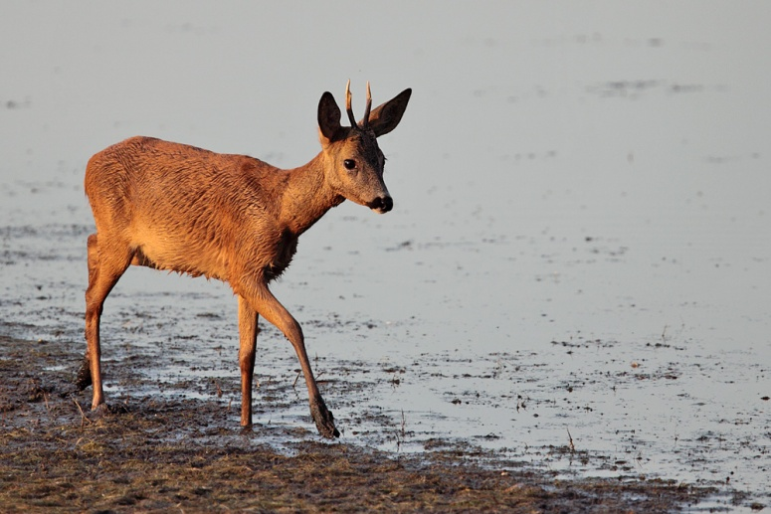 sarna

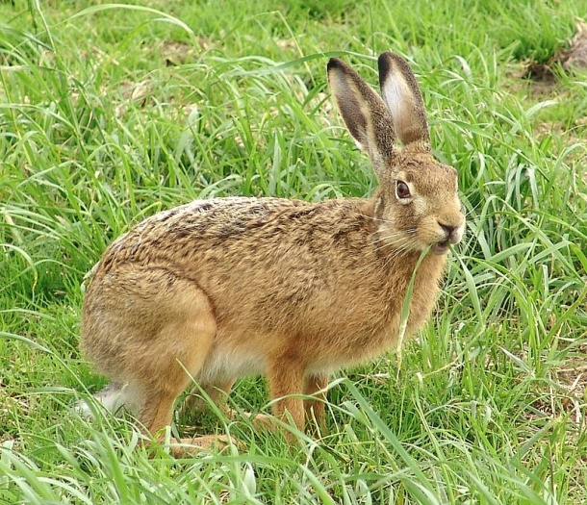 zając

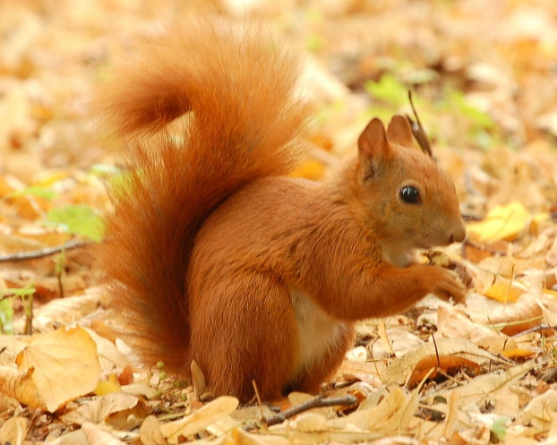 wiewiórka

dzik

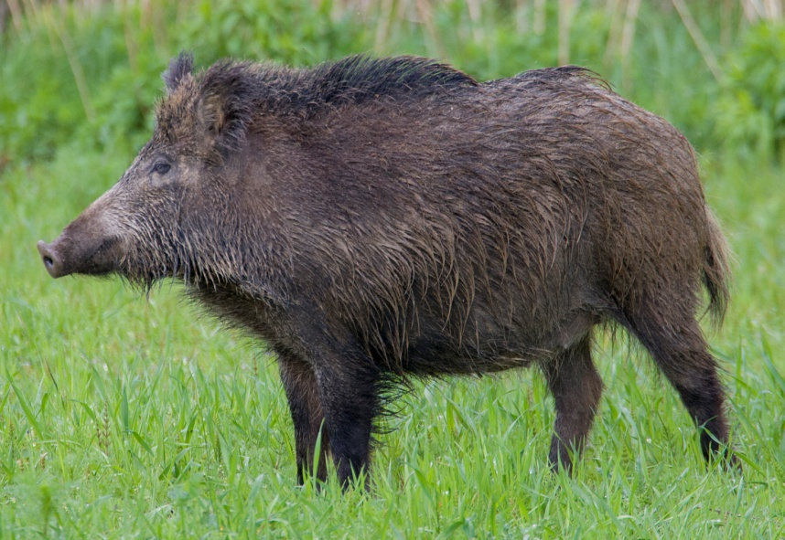

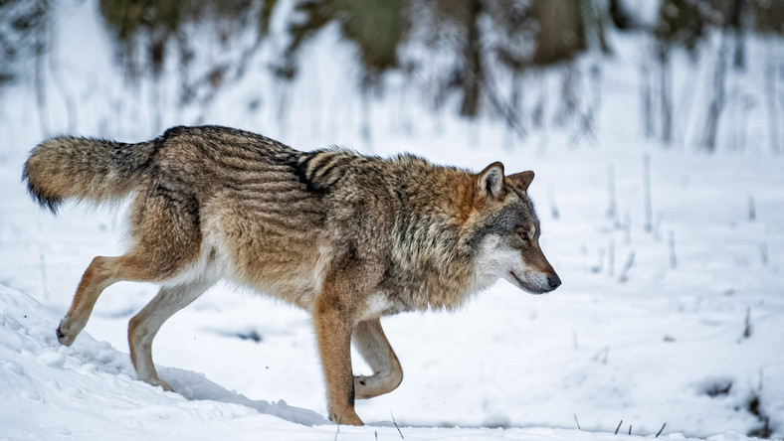 wilk

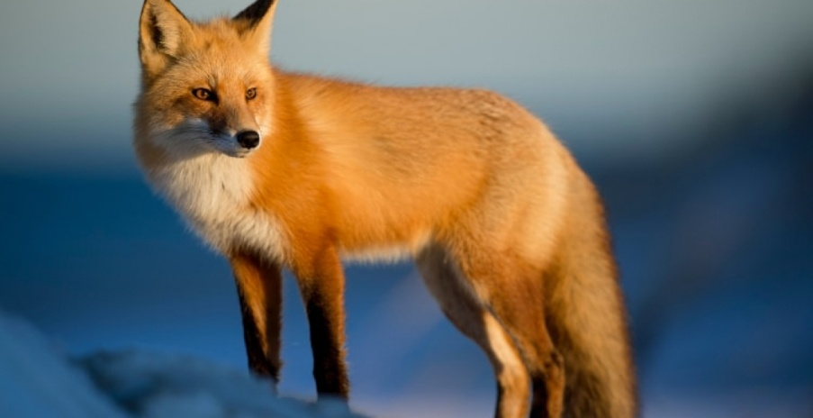 lis

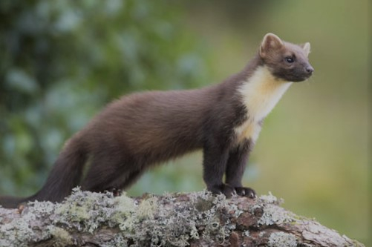 kuna

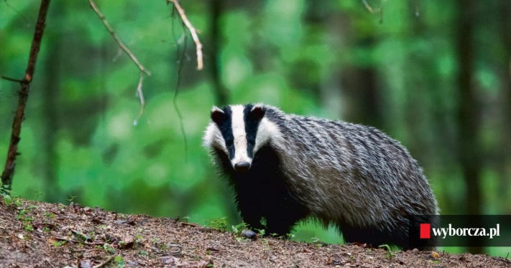 borsuk

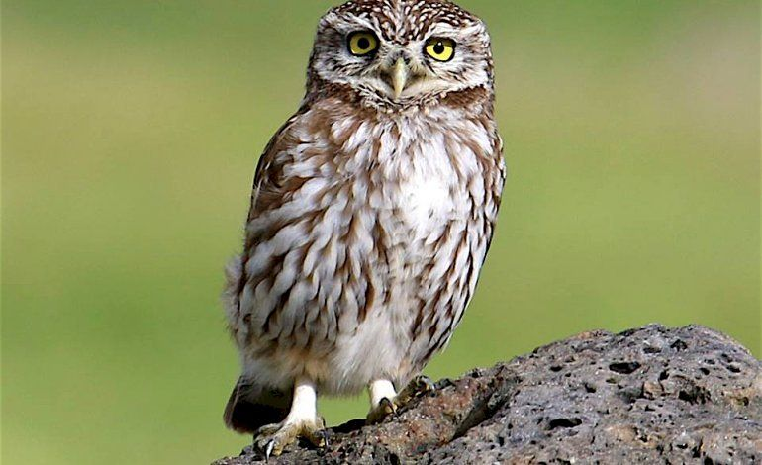 sowa

2. **Samodzielna praca z KZ 78–79** – utrwalenie informacji o zwierzętach, które dziko żyją w Polsce.  Rozmowa na temat  parków narodowych w Polsce i ich symboli. Odnajdywanie na mapie symboli parków narodowych.

**3. Bądźmy bezpieczni-** rozmowa na temat spotkania z nieznajomym psem . Należy powiedzieć dzieciom: Pies, gdy zamierza atakować wysyła następujące sygnały: jeży sierść, ,,kładzie” uszy, stoi na sztywnych łapach, ma uniesiony ogon, ma odsłonięte zęby ,warczy. Jeśli pies zaatakuje , należy : Zachować spokój. Wezwać pomoc/jeśli to możliwe/. Nie uciekać. Nie szarpać się. Nie patrzeć mu w oczy. Przyjąć pozycję żółwia- spleść dłonie do wewnątrz

-schować kciuki do środka

-założyć ręce na kark i osłonić nimi również uszy

-przykucnąć

-przyciągnąć głowę do kolan

-rozstawić stopy do zewnątrz

**Proszę rodziców o pokazanie tej postawy dzieciom.**

**3.Praca z KP4.37a-** odnalezienie ukrytych zwierząt i zaznaczenie ich.

**Praca z KP4.37b-** zachowanie w razie spotkania z nieznajomym psem

Do zobaczenia jutro

Połącz te same wyniki z obu stron

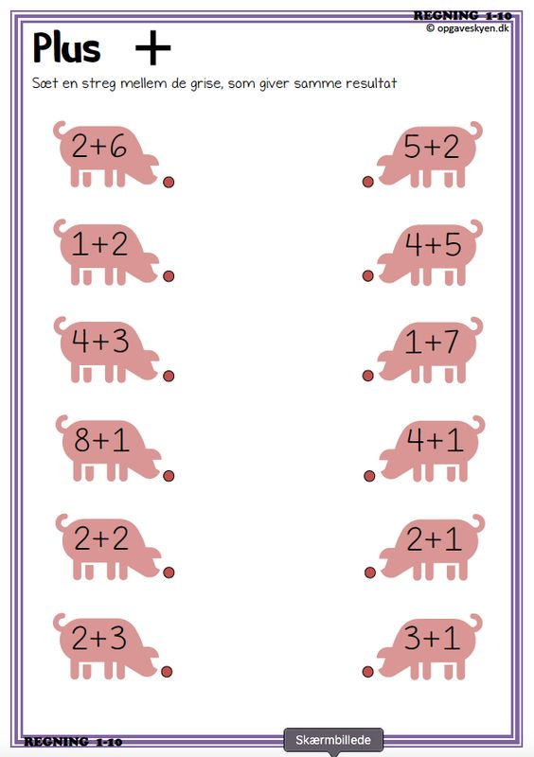



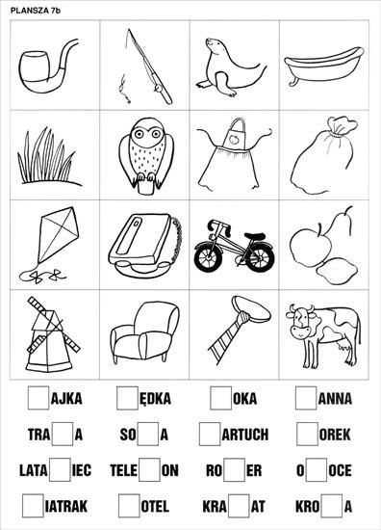

Uzupełnij i przeczytaj wyrazy